一、单项选择题（本题共10小题，每小题1分，共10分）
得分
1．菲利普·科特勒说，市场营销是（ ）管理
A、需要 B、销售
C、欲望 D、需求
2．购买者在购买产品时通常期望或默认的，一组属性和条件，这是（ ）
A、核心产品 B、形式产品
C、期望产品 D、延伸产品
3．麦当劳的全家桶，电商的搭配套餐，这是属于定价策略中的（ ）
A、折扣定价策略 B、地区定价策略
C、差别定价策略 D、组合定价策略
4．抖音、快手等短视频，属于（ ）
A、自媒体 B、社会化媒体
C、传统媒体 D、平面媒体
5．苹果、华为、小米等手机，会在天猫开设线上旗舰店，也会在线下开设手机专卖店，还会在运营商营业厅销售，它们实施的分销策略是（ ）
A、独家分销 B、选择分销
C、密集分销 D、渠道分销

6．飞机座位分头等舱、公务舱、经济舱三种等级，这是属于定价策略中的（ ）
A、折扣定价策略 B、地区定价策略
C、差别定价策略 D、组合定价策略
7．网络红人属于（ ）
A、不是媒体 B、属于传统媒体
C、属于自媒体 D、属于社会化媒体

8．在商品流转过程中，不持有商品所有权，只赚取佣金或手续费的中间商是（ ）
A、批发商 B、零售商
C、经销商 D、代理商
9．KOL（Key Opinion Leader）是指（ ）
A、关键意见领袖 B、网络红人
C、视频主播 D、明星
10．SEO是指（ ）
A、搜索引擎优化 B、搜索引擎营销
C、搜索引擎友好 D、搜索引擎作弊

二、多项选择题（本题共5小题，每小题2分，共10分）
得分
1．营销4C是指（ ）
A、客户 B、成本
C、沟通 D、便利
2．市场三要素是（ ）
A、人 B、购买能力
C、购买意愿 D、购买产品
3．传统媒体包括（ ）
A、报纸 B、杂志
C、网络 D、电视
4．属于微信生态产品包括（ ）
A、小程序 B、微信公众平台
C、官方微博 D、小红书

5．产品生命周期理论是美国哈佛大学教授费农1966年首次提出，费农认为，产品和人的生命一样，要经历的周期是（ ）
A、导入期 B、成长期
C、成熟期 D、衰退期

三、简答题（本题共4小题，每小题5分，共20分）
得分

1、写出五个以上网络推广方式方法。

2、电子商务与网络营销的区别和联系？

3、SWOT分析法中，“S”“W”“O”“T”各自代表什么意思？

4、天猫和淘宝的区别

四、案例分析题（本题共2小题，每小题15分，共30分）
得分
1、什么是项目五看？从项目五看角度分析，为什么餐厅、服装创业，亏损比盈利的多？

2．假若你在网上开店，会选择什么产品进行销售，为什么？

五、论述题（本题共1小题，每小题30分，共30分）
得分

轻饮食概念源自欧洲，目前在广州白领之间正在流行，它倡导饮食要低脂肪、低热量、少糖、少盐，多选择富含纤维的食物，以达到减肥塑身目的。
广州果实轻饮食公司，目前已在天河CBD区开设三家门店，并在美团上开店。产品及价格如下：
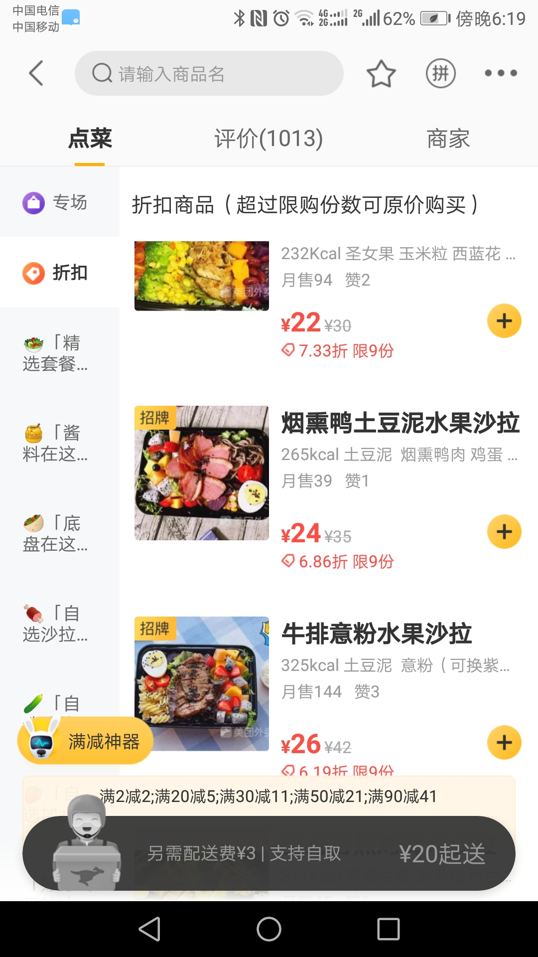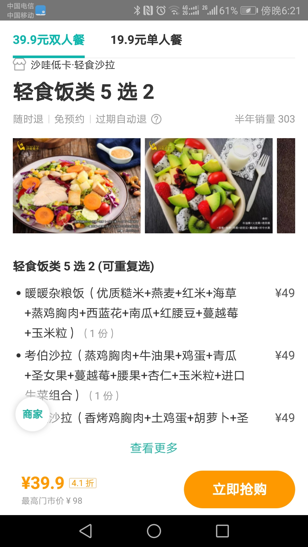

因美团外卖销售良好，现准备成立网络推广部门，拓展线上市场。计划一年内投入100万推广费用，以实现1000万销售目标。
请从营销4P+网络推广三板斧角度，为该公司制作网络推广策划案。

